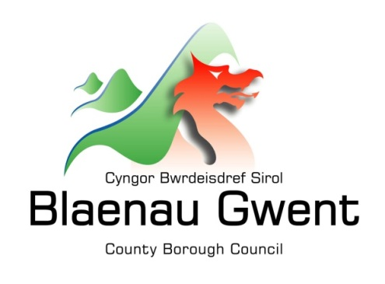

Hysbysiad Preifatrwydd – Isadeiledd – Pontydd a Muriau Cynhaliol

Mae'r hysbysiad hwn yn egluro pa wybodaeth mae'r Cyngor ei hangen er mwyn rheoli hygyrchedd ac adeiledd gwyrdd o fewn y Fwrdeistref Sirol. Mae angen i'r Cyngor gasglu, storio a phrosesu gwybodaeth bersonol ynghylch lleoliad coed gwarchodedig, hawliau tramwy cyhoeddus, lleoliad chwyn ymledol a gweithio gyda grwpiau cymunedol. Mae'r Cyngor yn rhoi mesurau ar waith i warchod preifatrwydd unigolion ym mhob rhan o'r broses.

Pwy sy'n gyfrifol am eich gwybodaeth?
Caiff pob gwybodaeth bersonol ei dal a'i phrosesu gan Gyngor Bwrdeistref Sirol Blaenau Gwent yn unol â deddfwriaeth Diogelu Data. I gael gwybodaeth am rôl y Rheolydd Data, y Swyddog Diogelu Data a manylion cyswllt y Cyngor, edrychwch ar y dudalen 'Diogelu Data' ar wefan y Cyngor:
https://blaenau-gwent.gov.uk/en/Council/data-protection-foi/data-protection-act/

Pa wybodaeth ydyn ni ei hangen?
Mae’n bosibl y bydd Cyngor Bwrdeistref Sirol Blaenau Gwent yn casglu’r wybodaeth ganlynol:

- Enw a chyfeiriad
- Manylion Cyswllt gan gynnwys cyfeiriad e-bost
- Gwybodaeth arall y gellwch ei chyflwyno fel rhan o reoli hawliau tramwy, coed a rhywogaethau ymledol

Byddwn yn defnyddio’r wybodaeth hon i brosesu gwybodaeth ynghylch lleoliad, hawliau tramwy, chwyn ymledol a phobl sy’n ymwneud â rheoli llecynnau gwyrdd. Mae’n bosibl y byddwn yn gwirio peth o’r wybodaeth gyda ffynonellau eraill i sicrhau bod yr wybodaeth a ddarparwyd gennych yn gywir.

Pam ein bod angen eich gwybodaeth?
Rydym angen yr wybodaeth er mwyn cyflawni’n dyletswyddau o dan:

- Deddf Gynllunio Gwlad a Tref 1990 a Rheoliadau cysylltiedig
- Y Ddeddf Fywyd Gwyllt a Chefn Gwlad 1981
- Y Deddf GGHT 2000
- Deddf Llesiant Cenedlaethau’r Dyfodol (Cymru) 2015
- Deddf yr Amgylchedd (Cymru) 2016

Mae angen yr wybodaeth hon arnom er:

- Sicrhau y caiff coed eu gwarchod o fewn y Fwrdeistref Sirol
- Sicrhau bod y rhwydwaith hawliau tramwy’n cael ei reoli’n briodol
- Adrodd ar leoliad rhywogaethau ymledol (yn arbennig canclwm Japan)
- Cyfathreby ag aelodau gweithgar o’r gymune wrth reoli llecynnau cyhoeddus agored
- cysylltu â chi o ran gwaith ymchwil i’n galluogi i wella’r gwasanaethau a ddarparwn. Cawn gysylltu â chi trwy e-bost, llythyr neu ar y ffôn

Gyda phwy fyddwn ni'n rhannu eich gwybodaeth?
I alluogi'r Cyngor i brosesu eich cyfranogiad i’r broses a chydymffurfio â'n gofynion cyfreithiol, byddwn yn rhannu eich gwybodaeth gyda sefydliadau partner yn cynnwys:

- Yn fewnol o fewn Cyngor Blaenau Gwent
- Eich cynrychiolwyr cyfreithiol
- Darparwyr gwasanaethau TGC - SRS (Shared Resource Service Wales)

Beth yw'r sail gyfreithiol ar gyfer prosesu?

Er mwyn cydymffurfio â'r GDPR, dim ond lle cyflawnir amod dan erthygl 6 y ddeddfwriaeth y caiff data personol ei brosesu.

Yn yr achos hwn, y sail gyfreithiol ar gyfer prosesu yw:

- Rhwymedigaeth gyfreithiol sy'n ei gwneud yn ofynnol i ni brosesu eich gwybodaeth bersonol

- Cyflawni tasg gyhoeddus, er enghraifft cyflawni ein rôl diogelu neu swyddogaeth cynllunio neu wasanaethau gwastraff

Pa mor hir fyddwn ni'n cadw eich gwybodaeth?
Dim ond cyhyd ag sydd angen y bydd y Cyngor yn cadw eich gwybodaeth. Serch hynny, mae’n bosibl y ceir amgylchiadau lle y bydd angen inni gadw eich gwybodaeth am gyfnod hwy. Gellir cael manylion llawn am ba mor hir y bydd y Cyngor yn cadw eich gwybodaeth drwy gysylltu â'r Adran berthnasol sy'n gyfrifol am y gwasanaethau rydych eu hangen.
Canolfan gyswllt y Cyngor: info@blaenau-gwent.gov.uk / 01495 311556.

Rhoi gwybodaeth gywir
Mae'n bwysig ein bod yn cadw gwybodaeth gywir a chyfredol amdanoch er mwyn asesu eich anghenion a darparu'r gwasanaethau priodol. Os oes unrhyw rai o'ch manylion wedi newid, neu y byddant yn newid yn y dyfodol, gofynnir i chi sicrhau eich bod yn dweud wrthym cyn gynted ag sy'n bosibl fel y gallwn ddiweddaru eich cofnodion.

